Übungsaufgaben für die 1. Schulaufgabe

1. Definiere „alkoholische Gärung“

2. Welche Funktion hat dabei das Gärröhrchen? (2 Bedeutungen)

3. Beschreibe die Löslichkeit von Ethanol anhand von zwei Versuchen.

4. Begründe, warum Ethanol einen so hohen Siedepunkt hat.

5. Wie verhalten sich die Siedepunkte/Löslichkeit innerhalb der homologen Reihe der Alkanole.
Begründe.

6.a) Definiere „Isomere Alkohole“

b) Vergleiche die Siedepunkte und die Wasserlöslichkeit von 2,2 - Dimethyl - 3 - heptanol und
Nonanol. Begründe deine Tendenzen.

7. Zeichne die Strukturformeln von
a) Z-Methyl - 1 - butanol

b) 2-Ethyl—3‚4-dimethyl-4-hexanol

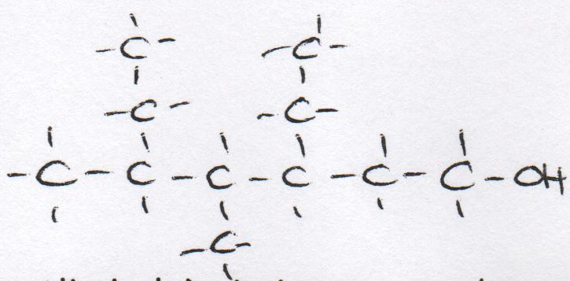
c) Benenne folgende Verbindungen:
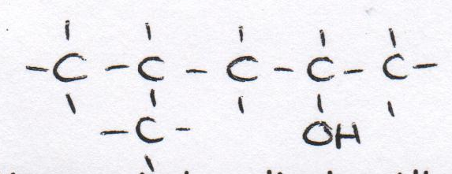

8. Warum sind cyclische Alkohole (=ringförmige Alkohole) nie isomer zu den entsprechenden
kettenförmigen Alkoholen?

9. Definiere „mehrwertige Alkohole“

10. Zeichne die Strukturformeln von Glycerin und Glycol. Gib auch die systematische
Bezeichnung der beiden Stoffe an.

11. Welcher Stoff hat den höheren Siedepunkt, Ethandiol oder Ethanol? Begründe.

12. Wie verhält sich die Wasserlöslichkeit von mehrwertigen Alkoholen?

13. Nenne drei Verwendungen von mehrwertigen Alkoholen.

14. Definiere die Begriffe

a) „Alkanale“

b) „Aldehyde“. Wo liegt der Unterschied?

“5. a) Gib die Strukturformel von 3 - Pentenal an.

b) Formuliere die Strukturformelgleichung für die Herstellung von 3 - Pentenal mit Kupferoxid.
16. Formuliere die Strukturformelgleichung der Essiggärung in zwei Schritten. Gib auch die
Gesamtgleichung der Reaktion an.

17. Welche drei Formen der Essigsäure unterscheidet man.

18. Nenne die beiden biotechnologischen Herstellungsverfahren der Essigsäure.

19. Begründe anhand einer Reaktionsgleichung die Rotfärbung von Universalindikator mit
verdünnter Essigsäure.

20. Formuliere die Reaktionsgleichung von Essigsäure mit Eisen. Gib die Summenformel des
entstandenen Salzes an und benenne es.

21. Essigsäure reagiert mit Natronlauge.

a) Formuliere die Strukturformelgleichung.

b) Nenne den Fachbegriff der hier vorliegenden Reaktion.

c) Zu den Endstoffen wird Universalindikator gegeben. Welche Färbung tritt auf.

20. Wie verhalten sich die Siedepunkte/das Löslichkeitsverhalten innerhalb der homologen Reihe der Carbonsäuren. Begründe.

21. Wie heißt die funktionelle Gruppe der Carbonsäuren.

